

TRƯỜNG ĐẠI HỌC CẦN THƠ
KHOA CÔNG NGHỆ THÔNG TIN VÀ TRUYỀN THÔNG



BÁO CÁO BÀI TẬP NHÓM SỐ 1
NHÓM: 07

BẢO TRÌ PHẦN MỀM

Đề tài:
CÔNG CỤ QUẢN LÝ CẤU HÌNH

Giảng viên hướng dẫn: Th.S. Phan Phương Lan
Sinh viên thực hiện: Nguyễn Thanh Phi 1111325
Nguyễn Vương Thành Tâm 1111336
Huỳnh Thanh Nhã 1111319
Võ Văn Hiệp 1111289
Trần Duy Lâm 1111305

Cần Thơ, 11/2014
Mục lục

Kế hoạch thực hiện

Phân công công việc nhóm

Tuần | Công việc | Phụ trách | Mức độ hoàn thành
Tuần 11 | -Họp nhóm  -Tìm hiểu và phân chia công việc, cụ thể:  a. Tìm hiểu VisualSNV server  b. Google Code  c. Eclipse with SVN  d. Visual Source Safe  e. TortoiSVN | Thanh Phi | Hoàn tất
Tuần 12 | -Giới thiệu công cụ, Một số công cụ cùng loại  + VisualSVN server, Eclipse with SVN,…. | Thanh Nhã, Thanh Phi | Hoàn tất
Tuần 12 | +Visual Source Safe | Thanh Phi | Gần hoàn tất nội dung chính của công cụ
Tuần 12 | -Chọn công cụ để thực hiện (Google Code và TortoiSVN) | Thanh Nhã | Hoàn tất
Tuần 12 | -Mô tả lịch sử, đặc điểm chính của công cụ  -Quản lý sự thay đổi và phiên bản | Thành Tâm  Thanh Phi, Thanh Nhã | Hoàn tất
Tuần 12 | -Review lại lịch sử và đặc điểm chính. | Văn Hiêp, Duy Lâm | -Hiệp: review tốt, có chỉnh sửa lại cho hợp lý  -Lâm: review chậm tiến độ hơn, tương đối hoàn tất.
Tuần 12 | -Cập nhật lại nếu có thay đổi | Thanh Nhã, Thành Tâm, Thanh Phi | Gần hoàn tất
Tuần 13 | -Báo cáo tiến độ, thảo luận, hoàn thành báo cáo | Thanh Phi
Tuần 14 | -Soạn Slide báo cáo 1  -Review lại toàn bộ tài liệu 1  -Lập tài liệu kế hoạch bài tập số 2  -Phân tích sự tác động 2 (cuối tuần 5) | Tất cả thành viên
Tuần 15 | Cập nhật lại tính năng chính của TortoiseSVN bao gồm: Bổ sung quản lý phiên bản, quản lý sự thay đổi các phiên bản, và đồ thị cơ sở các phiên bản | Thanh Phi | -Hoàn tất

Nội dung

Kế hoạch bảo trì phần mềm

Các tài liệu bảo trì phần mềm

Tài liệu phân tích sự tác động
    - Tài liệu đặc tả phần mềm
    - Tài liệu thiết kế phần mềm
    - Tài liệu kiểm thử phần mềm

Phân Tích Sự Tác Động Của
Các Yêu Cầu Thay Đổi

cho

WEBSITE QUẢN LÝ MÁY BIẾN ÁP

Phiên bản 1.0 được phê chuẩn

Được chuẩn bị bởi Nhóm 7

Ngày 10/09/2014

Theo dõi phiên bản tài liệu
*A – Thêm, M – Chỉnh sửa, D - xóa
Ngày thay đổi | Loại thay đổi | A*  M, D | Mô tả thay đổi | Phiên bản mới
29-Aug-14 | Tạo mới | A | Phiên bản đầu tiên | 1.0

1. Giới thiệu
1.1 Mục đích

<Trình bày mục tiêu của tài liệu phân tích sự tác động của các yêu cầu thay đổi.>

1.2 Nhóm người đọc
Tài liệu này nhằm hỗ trợ cho thiết kế viên, kiểm thử viên, lập trình viên, người quản lý có cái nhìn tổng quan về cách các đề xuất thay đổi cụ thể
Phần còn lại của tài liệu bao gồm: Phần 1.3 Bảng chú giải thuật ngữ. Phần 1.4 Tài liêu tham khảo.Phần 2. Phân tích sự tác động của các yêu cầu thay đổi sẽ nói rõ về các đề xuất thay đổi, tiếp nhận các yêu cầu thay đổi, phân tích sự tác động, phê duyệt các yêu cầu thay đổi.
1.3 Bảng chú giải thuật ngữ

STT | Thuật ngữ / Từ viết tắt | Định nghĩa / Mô tả

1.4 Tài liệu tham khảo

2. Phân tích sự tác động của các yêu cầu thay đổi
2.1 Đề xuất các yêu cầu thay đổi
PHIẾU ĐỀ XUẤT YÊU CẦU THAY ĐỔI
Mã số yêu cầu (do người tiếp nhận ghi):YC001
Dự án bảo trì: Website quản lý máy biến áp
Người yêu cầu thay đổi: Nguyễn Thanh Phi | Ngày yêu cầu: 05/11/2014
Địa chỉ: Hẻm 50, đường Trần Hoàng Na, Hưng Lợi, Ninh Kiều, TP.Cần Thơ | Số điện thoại: 0986 233 165  Email: phi111325@student.ctu.edu.vn
Hiện trạng:
Trong toàn hệ thông các chức năng chính bao gồm báo cáo, cập nhật, thống kê, quản lý,….Tất cả những chức năng trên đều mắc phải lỗi bảo mật về không tin kèm theo lỗi về ngữ cảnh. Cụ thể khi người dùng chưa đăng nhập mà biết URL có thể gõ trực tiếp vào thanh địa chỉ. Hệ thống vẫn chuyển đến chức năng tương ứng với tên đăng nhập bằng NULL và người dùng có thể sử dụng gần như toàn bộ các chức năng trên.
Yêu cầu thay đổi:
Yêu cầu thay đổi hiểu chỉnh: Hiệu chỉnh về mặt logic và phần thiết kế đặc biệt nên phân quyền cụ thể đề trách trường hợp người dùng có quyền xem thông tin mà cũng có thể cập nhật thay đổi dữ liệu. Nếu người dùng chưa đăng nhập vào hệ thống mà nhập vào trên thanh tìm kiếm đường dẫn như trên hoặc tương tự sẽ chuyển đến trang đăng nhập, yêu cầu người dùng đăng nhập trước khi xem tính năng của hệ thống. Nếu quyền người dùng không hợp lý thì thông báo có nghĩa như “Bạn không được phép truy cập” và cũng chuyển đến trang đăng nhập
Ghi chú (trình bày các điểm mà bảo trì viên cần lưu ý, chẳng hạn như môi trường vận
hành (phần cứng, phần mềm), lợi ích của sự thay đổi. v.v):

PHIẾU ĐỀ XUẤT YÊU CẦU THAY ĐỔI
Mã số yêu cầu (do người tiếp nhận ghi):YC002

Dự án bảo trì: Website quản lý máy biến áp
Người yêu cầu thay đổi: Nguyễn Thanh Phi | Ngày yêu cầu: 10/09/2014
Địa chỉ: Hẻm 50, đường Trần Hoàng Na, Hưng Lợi, Ninh Kiều, TP.Cần Thơ | Số điện thoại: 0986 233 165  Email: phi111325@student.ctu.edu.vn
Hiện trạng:
Trong phần hiển thị trang “Quản lý”, chức năng xóa thông tin các trạm máy biến áp. Khi người dùng nhập dữ liệu vào đầy đủ các trường bao bồm “Mã trạm, tên trạm, địa chỉ trạm”. Tiếp theo chọn “Xóa” và xác nhận hành động xóa thì hệ thống thông báo “Xóa thành công” mặc dù dữ liệu không có trong CSDL.
Yêu cầu thay đổi:
Yêu cầu thay đổi hiểu chỉnh: Chức năng “Xóa” cần hiểu chỉnh lại về mặc logic. Khi người dùng có chọn dữ liệu trong hệ thống mới cho phép sử dụng “Xóa”. Ngược lại sẽ thông báo “Bạn chưa chọn dữ liệu để xóa”
Ghi chú (trình bày các điểm mà bảo trì viên cần lưu ý, chẳng hạn như môi trường vận
hành (phần cứng, phần mềm), lợi ích của sự thay đổi. v.v):

PHIẾU ĐỀ XUẤT YÊU CẦU THAY ĐỔI
Mã số yêu cầu (do người tiếp nhận ghi):YC003

Dự án bảo trì: Website quản lý máy biến áp
Người yêu cầu thay đổi: Huỳnh Thanh Nhã | Ngày yêu cầu: 05/10/2014
Địa chỉ: 106, đường 3 tháng 2, phường Xuân Khánh, Quận Ninh Kiều, Thành phố Cần Thơ | Số điện thoại: 01683 536 544  Email: nha111319@student.ctu.edu.vn
Hiện trạng:
Trong phần “Cập nhật máy biến áp” của công ty Điện lực Cà Mau, khi nhập vào đường dẫn trên thanh tìm kiếm “http://localhost/ciexam2/capnhat/capnhatmba” vẫn hiện ra trang hiển thị “Cập nhật” mặc dù chưa đăng nhập vào hệ thống với người dùng là công ty Điện lực Cà Mau. Trong phần “Tìm kiếm” cũng tương tự như trên, vẫn có thể tìm kiếm được dữ liệu của công ty Điện lực Cà Mau.
Yêu cầu thay đổi:
Yêu cầu thay đổi hiểu chỉnh: Hiệu chỉnh về mặt logic và phần thiết kế. Nếu người dùng chưa đăng nhập vào hệ thống mà nhập vào trên thanh tìm kiếm đường dẫn như trên hoặc tương tự sẽ chuyển đến trang đăng nhập, yêu cầu người dùng đăng nhập trước khi xem tính năng của hệ thống.
Ghi chú (trình bày các điểm mà bảo trì viên cần lưu ý, chẳng hạn như môi trường vận
hành (phần cứng, phần mềm), lợi ích của sự thay đổi. v.v):

PHIẾU ĐỀ XUẤT YÊU CẦU THAY ĐỔI
Mã số yêu cầu (do người tiếp nhận ghi):YC004

Dự án bảo trì: Website quản lý máy biến áp
Người yêu cầu thay đổi: Huỳnh Thanh Nhã | Ngày yêu cầu: 05/10/2014
Địa chỉ: 106, đường 3 tháng 2, phường Xuân Khánh, Quận Ninh Kiều, Thành phố Cần Thơ | Số điện thoại: 01683 536 544  Email: nha111319@student.ctu.edu.vn
Hiện trạng:
Trong phần “Quản lý”, khi chọn thông tin trạm hoặc nhà sản xuất và nhấn “Sửa”, nhưng không thay đổi thông tin gì hệ thống vẫn thông báo sửa thành công.
Yêu cầu thay đổi:
Yêu cầu thay đổi hiểu chỉnh: Hiệu chỉnh về mặt logic, không cần thông báo sửa thành công hay không.
Ghi chú (trình bày các điểm mà bảo trì viên cần lưu ý, chẳng hạn như môi trường vận
hành (phần cứng, phần mềm), lợi ích của sự thay đổi. v.v):

PHIẾU ĐỀ XUẤT YÊU CẦU THAY ĐỔI
Mã số yêu cầu (do người tiếp nhận ghi):YC005

Dự án bảo trì: Website quản lý máy biến áp
Người yêu cầu thay đổi: Huỳnh Thanh Nhã | Ngày yêu cầu: 05/10/2014
Địa chỉ: 106, đường 3 tháng 2, phường Xuân Khánh, Quận Ninh Kiều, Thành phố Cần Thơ | Số điện thoại: 01683 536 544  Email: nha111319@student.ctu.edu.vn
Hiện trạng:
Trong phần “Đổi mật khẩu”, khi nhập bất kỳ thông tin gì vào trường “Mật khẩu” (được hiểu là mật khẩu hiện tại) thì hệ thống đều chấp nhận, và khi nhập thêm các trường “Mật khẩu mới” và “Nhập lại mật khẩu mới” thì thay đổi mật khẩu thành công. Khi thay đổi thành công không có thông báo cho người dùng biết đã thành công hay chưa.
Yêu cầu thay đổi:
Yêu cầu thay đổi hiểu chỉnh: Hiệu chỉnh về mặt logic. Khi người dùng chưa nhập thông tin vào các trường thì có thể ẩn nút “Change”. Và khi người dùng nhập không đúng mật khẩu hiện tại sẽ thông báo và yêu cầu nhập lại. Ngoài ra, cần thêm yêu cầu với mật khẩu mới: phải có ít nhất 6 hoặc 8 ký tự. Khi thay đôi thành công thì thông báo “Mật khẩu đã được thay đổi”.
Ghi chú (trình bày các điểm mà bảo trì viên cần lưu ý, chẳng hạn như môi trường vận
hành (phần cứng, phần mềm), lợi ích của sự thay đổi. v.v):

PHIẾU ĐỀ XUẤT YÊU CẦU THAY ĐỔI
Mã số yêu cầu: YC006
Dự án bảo trì: Website Quản lí Máy biến áp
Người yêu cầu thay đổi: Võ Văn Hiệp | Ngày yêu cầu: 17/09/2014
Địa chỉ của người yêu cầu thay đổi: Số 5 Đường 91B, Phường Hưng Lợi, Ninh Kiều | Số điện thoại: 0988262701  Email: hiep111289@student.ctu.edu.vn
Hiện trạng: Không có nút “Trang chủ”, không thể hiện được đây là Website quản lí máy biến áp
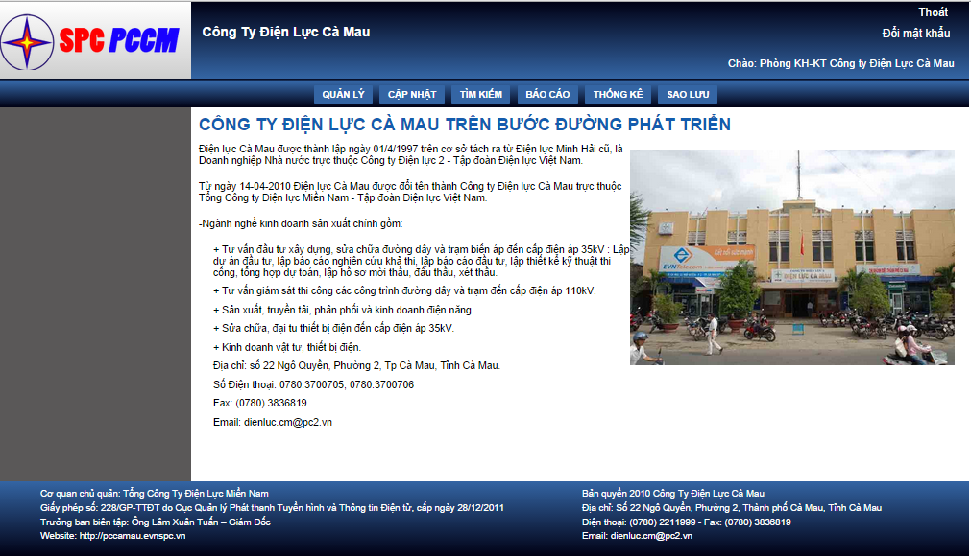
Yêu cầu thay đổi: Thêm nút “Trang chủ”, khi nhấn vào sẽ đi đến trang chủ; Thêm tiêu ngữ cho biết đây là Website quản lí máy biến áp.
Ghi chú: Nút “Trang chủ” có thể là nút hoặc biểu tượng, dễ nhìn thấy, ở góc trái phía trên trang.

PHIẾU ĐỀ XUẤT YÊU CẦU THAY ĐỔI
Mã số yêu cầu: YC007
Dự án bảo trì: Website Quản lí Máy biến áp
Người yêu cầu thay đổi: Võ Văn Hiệp | Ngày yêu cầu: 17/09/2014
Địa chỉ của người yêu cầu thay đổi: Số 5 Đường 91B, Phường Hưng Lợi, Ninh Kiều | Số điện thoại: 0988262701  Email: hiep111289@student.ctu.edu.vn
Hiện trạng: Giao diện chưa hợp lý
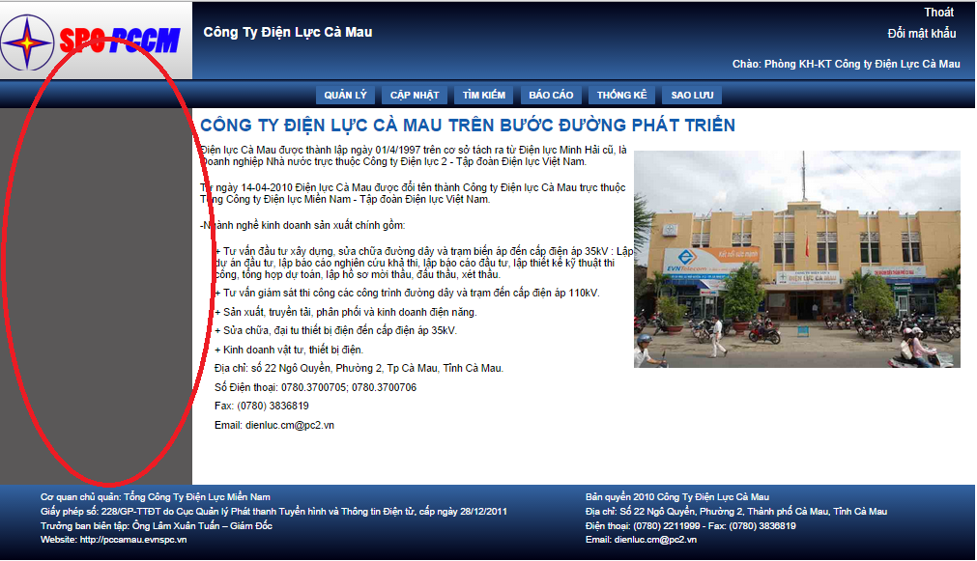
Yêu cầu thay đổi: Chỉnh sửa giao diện hợp lý hơn.
Ghi chú: Lưu ý mức độ tương thích với từng trình duyệt.

PHIẾU ĐỀ XUẤT YÊU CẦU THAY ĐỔI
Mã số yêu cầu: YC008
Dự án bảo trì: Website Quản lí Máy biến áp
Người yêu cầu thay đổi: Võ Văn Hiệp | Ngày yêu cầu: 17/09/2014
Địa chỉ của người yêu cầu thay đổi: Số 5 Đường 91B, Phường Hưng Lợi, Ninh Kiều | Số điện thoại: 0988262701  Email: hiep111289@student.ctu.edu.vn
Hiện trạng: Mật khẩu hiển thị dạng mã hóa kí tự.
Phân quyền sữ dụng không rõ ràng.
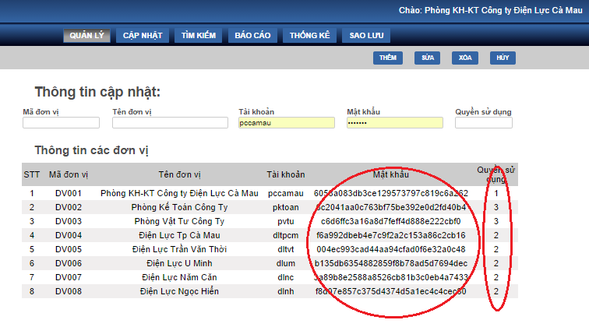
Yêu cầu thay đổi: Hiển thị mật khẩu dạng chấm tròn ● hoặc *
Phần quyền sử dụng phải ghi rõ để người quản lý có thể biết rõ người dùng được sử dụng ở mức quyền nào.
Ghi chú:

PHIẾU ĐỀ XUẤT YÊU CẦU THAY ĐỔI
Mã số yêu cầu: YC009
Dự án bảo trì: Website Quản lí Máy biến áp
Người yêu cầu thay đổi: Võ Văn Hiệp | Ngày yêu cầu: 17/09/2014
Địa chỉ của người yêu cầu thay đổi: Số 5 Đường 91B, Phường Hưng Lợi, Ninh Kiều | Số điện thoại: 0988262701  Email: hiep111289@student.ctu.edu.vn
Hiện trạng: Trong mục quản lý đơn vị, nếu thêm đơn vị trùng tài khoản hệ thống không báo lỗi mà tự chuyển quyền sử dụng của đơn vị đó về 0.
Yêu cầu thay đổi: Báo lỗi khi thêm đơn vị đã tồn tại, giữ nguyên đơn vị đã tồn tại.
Ghi chú:

PHIẾU ĐỀ XUẤT YÊU CẦU THAY ĐỔI
Mã số yêu cầu (do người tiếp nhận ghi):YC010
Dự án bảo trì: Website quản lý máy biến áp
Người yêu cầu thay đổi: Nguyễn Thanh Phi | Ngày yêu cầu: 05/11/2014
Địa chỉ: Hẻm 50, đường Trần Hoàng Na, Hưng Lợi, Ninh Kiều, TP.Cần Thơ | Số điện thoại: 0986 233 165  Email: phi111325@student.ctu.edu.vn
Hiện trạng:
Trong tài liệu thiết kế của Website quản lý máy biến áp, phần mô tả sơ đồng CDM còn thiết sót dẫn đến việc cài đặt không chỉnh xác. Cụ thể trong thực thể DonVi có thuộc tính QuyenSuDung với kiểu dữ liệu Integer, nhưng không mô tả rỏ Quyển sử dụng 1 cho nhóm người dùng nào, 2 cho nhóm người dùng nào, vv. Hoặc nếu người quản lý nhập 87 hoặc 93 thì hệ thống không hiểu là quyền gì vì chưa định nghĩa và ràng buộc chính xác
Yêu cầu thay đổi:
Yêu cầu thay đổi hiểu chỉnh: Hiệu chỉnh về mặc thiết kế, cụ thể sẽ thêm thực thể QuyenSuDung có các thuộc tính Ma_Quyen, TenQuyen, Mota để nhất quán về mặt ràng buộc tham chiếu. Thực thể này sẽ có quan hệ đối với thực thể DonVi. Định nghĩa mô tả trên “Một thực thể DonVi sẽ có quan hệ với một và chỉ một QuyenSuDung và mỗi QuyenSuDung sẽ có quan hệ với một hoặc nhiều DonVi”
Ghi chú:

PHIẾU ĐỀ XUẤT YÊU CẦU THAY ĐỔI
Mã số yêu cầu (do người tiếp nhận ghi):YC011
Dự án bảo trì: Website quản lý máy biến áp
Người yêu cầu thay đổi: Nguyễn Thanh Phi | Ngày yêu cầu: 05/11/2014
Địa chỉ: Hẻm 50, đường Trần Hoàng Na, Hưng Lợi, Ninh Kiều, TP.Cần Thơ | Số điện thoại: 0986 233 165  Email: phi111325@student.ctu.edu.vn
Hiện trạng:
Trong tài liệu mô tả của khách hàng có mô tả chi tiết về quy định cách nhập SoNo. Cụ thể: Số N0: có 2 dạng số như: 8022115038876 và 911121564-22. Yêu cầu tối đa là 15 số. Bắt buột phải nhập. Các số N0 không trùng nhau. Ví dụ: Điện lực Trần Văn Thời nhập vào số 8022115038876 đồng thời Điện lực Ngọc Hiển cũng nhập vào số N0 này thì Chương trình báo lỗi: Số N0 này bị trùng với Điện lực Trần Văn Thời.
Yêu cầu thay đổi:
Yêu cầu thay hiểu chỉnh: Hiệu chỉnh về mặc cài đặt để có những thông báo hợp lý khi người dùng nhập sai Số No. Có ví dụ về số No cho người dùng nhập.
Ghi chú:

2.2 Tiếp nhận các yêu cầu thay đổi

<Người tiếp nhận yêu cầu thay đổi sẽ tiến hành gán mã số cho các yêu cầu thay đổi, tìm và ghi lại mã của yêu cầu gốc (nếu người sử dụng yêu cầu chỉnh sửa hoặc hoàn thiện các chức năng đã có sẵn), phân loại các yêu cầu thay đổi vào các nhóm bảo trì hiệu chỉnh, dự phòng, thích ứng và hoàn thiện, sắp mức ưu tiên sơ bộ (có thể dựa vào số lượng người đưa ra cùng một yêu cầu thay đổi, phạm vi ảnh hưởng của yêu cầu thay đổi, v.v).
Đi kèm với mỗi phiếu đề xuất yêu cầu thay đổi từ phía người sử dụng, người tiếp nhận yêu cầu
phải bổ sung thêm các thông tin vào mẫu sau:

PHIẾU TIẾP NHẬN YÊU CẦU THAY ĐỔI
Mã số yêu cầu:YC001

Dự án bảo trì: Website quản lý máy biến áp
Người tiếp nhận yêu cầu thay đổi:  Nguyễn Thanh Phi | Ngày yêu cầu: 10/09/2014
Địa chỉ: Hẻm 50, đường Trần Hoàng Na, Hưng Lợi, Ninh Kiều, TP.Cần Thơ | Số điện thoại: 0986 233 165  Email: phi111325@student.ctu.edu.vn
Loại yêu cầu thay đổi (có thể kèm theo diễn giải):
Thay đổi hiểu chỉnh: theo phiếu đề xuất yêu cầu thay đổi, có thể thấy phần chức năng xóa trong phân hệ chức năng quản lý không hợp lý về mặt luận lý vì thông báo xóa thành công khi không thực sự xóa dữ liệu trong CSDL. Theo thông báo này, người dùng có thể hiểu đã xóa một thông tin máy biến áp cụ thể. Vì vậy, loại đề xuất yêu cầu thay đổi này thuộc về yêu cầu hiểu chỉnh.
Mức ưu tiên: Trung bình
Ghi chú (trình bày các điểm mà bảo trì viên cần lưu ý, chẳng hạn như môi trường vận
hành (phần cứng, phần mềm), lợi ích của sự thay đổi. v.v):

PHIẾU TIẾP NHẬN YÊU CẦU THAY ĐỔI
Mã số yêu cầu:YC001

Dự án bảo trì: Website quản lý máy biến áp
Người tiếp nhận yêu cầu thay đổi:  Huỳnh Thanh Nhã | Ngày yêu cầu: 05/10/2014
Địa chỉ: 106, đường 3 tháng 2, phường Xuân Khánh, Quận Ninh Kiều, Thành Phố Cần Thơ | Số điện thoại: 01683 536 544  Email: nha111319@student.ctu.edu.vn
Loại yêu cầu thay đổi (có thể kèm theo diễn giải):
Thay đổi hiệu chỉnh: Theo phiếu đề xuất yêu cầu thay đổi, có thể thấy phần phân quyền trong hệ thống chưa thật sự đúng logic. Khi không cần đăng nhập mà vẫn vào thao tác được trên hệ thống thì sẽ làm người dùng hiểu sai về hệ thống. Do đó, yêu cầu thay đổi này thuộc về thay đổi hiệu chỉnh.
Mức ưu tiên: Cao
Ghi chú (trình bày các điểm mà bảo trì viên cần lưu ý, chẳng hạn như môi trường vận
hành (phần cứng, phần mềm), lợi ích của sự thay đổi. v.v):

PHIẾU TIẾP NHẬN YÊU CẦU THAY ĐỔI
Mã số yêu cầu:YC001

Dự án bảo trì: Website quản lý máy biến áp
Người tiếp nhận yêu cầu thay đổi:  Huỳnh Thanh Nhã | Ngày yêu cầu: 05/10/2014
Địa chỉ: 106, đường 3 tháng 2, phường Xuân Khánh, Quận Ninh Kiều, Thành Phố Cần Thơ | Số điện thoại: 01683 536 544  Email: nha111319@student.ctu.edu.vn
Loại yêu cầu thay đổi (có thể kèm theo diễn giải):
Thay đổi hiểu chỉnh: theo phiếu đề xuất yêu cầu thay đổi, có thể thấy phần sửa thông tin trạm hoặc nhà sản xuất thuộc về lỗi hiệu chỉnh.
Mức ưu tiên: Trung bình
Ghi chú (trình bày các điểm mà bảo trì viên cần lưu ý, chẳng hạn như môi trường vận
hành (phần cứng, phần mềm), lợi ích của sự thay đổi. v.v):

PHIẾU TIẾP NHẬN YÊU CẦU THAY ĐỔI
Mã số yêu cầu:YC001

Dự án bảo trì: Website quản lý máy biến áp
Người tiếp nhận yêu cầu thay đổi:  Huỳnh Thanh Nhã | Ngày yêu cầu: 05/10/2014
Địa chỉ: 106, đường 3 tháng 2, phường Xuân Khánh, Quận Ninh Kiều, Thành Phố Cần Thơ | Số điện thoại: 01683 536 544  Email: nha111319@student.ctu.edu.vn
Loại yêu cầu thay đổi (có thể kèm theo diễn giải):
Thay đổi hiểu chỉnh: theo phiếu đề xuất yêu cầu thay đổi, có thể thấy phần “Đổi mật khẩu” sai về mặt logic cũng như lập trình. Khi nhập sai thông tin nhưng vẫn chấp nhận, do đó, yêu cầu thay đổi này thuộc về thay đổi hiệu chỉnh.
Mức ưu tiên: Cao
Ghi chú (trình bày các điểm mà bảo trì viên cần lưu ý, chẳng hạn như môi trường vận
hành (phần cứng, phần mềm), lợi ích của sự thay đổi. v.v):

2.3 Phân tích sự tác động
PHÂN TÍCH SỰ TÁC ĐỘNG CỦA YÊU CẦU THAY ĐỔI
Mã số yêu cầu:YC001

Người phân tích | Ngày phân tích:
Địa chỉ của người phân tích: | Ngày yêu cầu: 10/09/2014
Địa chỉ: Hẻm 50, đường Trần Hoàng Na, Hưng Lợi, Ninh Kiều, TP.Cần Thơ | Số điện thoại: 0986 233 165  Email: phi111325@student.ctu.edu.vn
Loại yêu cầu thay đổi (có thể kèm theo diễn giải):

Các thành phần bị ảnh hưởng: (Về tài liệu: chỉ ra những mục cụ thể trong các tài liệu (đặc
tả, thiết kế, kiểm thử, hướng dẫn sử dụng) bị ảnh hưởng bởi sự thay đổi; Về chương
trình: chỉ ra những hệ thống con, module, tập tin, v.v. bị ảnh hưởng bởi sự thay đổi)

Đánh giá sự thay đổi
Các giải pháp (phải nêu ra ít nhất 2 giải pháp. Với mỗi giải pháp, cần ghi rõ cách thực
hiện và những dự đoán về: nhân lực (số lượng, kỹ năng, mức độ thành thạo của từng kỹ năng); công cụ - môi trường (tên, phiên bản, mục đích sử dụng); thời gian thực hiện; chi phí) :

Đề xuất giải pháp tốt nhất (trong các giải pháp được trình bày ở trên, người phân tích đề
cử một giải pháp như là cách giải quyết tốt nhất, nên ghi các diễn giải cho việc đề cử
này):
Ghi chú:

2.4 Phê duyệt các yêu cầu thay đổi

<Phiếu đề xuất, phiếu tiếp nhận và bảng phân tích sự tác động của yêu cầu thay đổi sẽ được chuyển cho Ban quản lý sự thay đổi. Họ sẽ có trách nhiệm xem xét và đưa ra quyết định chấp nhận hay từ chối hay cần phải đánh giá thêm yêu cầu đó. Họ cũng có trách nhiệm hoàn thành bảng sau:

PHÊ DUYỆT YÊU CẦU THAY ĐỔI

Mã số yêu cầu:………….
Ban quản lý sự thay đổi (ghi tên các thành viên):  ………………………………………………  ……………………………………………… | Ngày phê duyệt:  ……………………………………………………..
Địa chỉ:  ……………………………………………….  ……………………………………………….  ………………………………………………. | Số điện thoại: ……………………………………  Email: ……………………………………………..
Quyết định (cần ghi rõ yêu cầu được chấp nhận hay bị từ chối hay cần phải xem xét
thêm. Nếu không được chấp nhận, cần phải ghi lý do vì sao):
…………………………………………………………………………………………………………
…………………………………………………………………………………………………………
…………………………………………………………………………………………………………
Ghi chú:
…………………………………………………………………………………………………………
…………………………………………………………………………………………………………

Kế Hoạch Bảo Trì Phần Mềm

cho

WEBSITE QUẢN LÝ MÁY BIẾN ÁP

Phiên bản 1.0 được phê chuẩn

Được chuẩn bị bởi Nguyễn Thanh Phi

Ngày: 20/10/2014

1. Giới thiệu
- Tên phần mềm được bảo trì (có thể viết thêm đoạn giới thiệu ngắn về sản phẩm được bảo trì này)
- Mục đích, mục tiêu bảo trì phần mềm
- Phạm vi bảo trì phần mềm
o Bảo trì trọn vẹn: bao gồm các cải thiện, huấn luyện, trợ giúp, cung cấp tài liệu đầy đủ và hỗ trợ phát hành.
o Bảo trì hiệu chỉnh: là bảo trì trọn vẹn nhưng không có các cải thiện. (chỉ là hiệu chỉnh lỗi)
o Bảo trì hiệu chỉnh có giới hạn: chỉ những yêu cầu hiệu chỉnh có độ ưu tiên cao
nhất mới được thực hiện.

2. Tài liệu tham khảo
- Danh sách các tài liệu được tham khảo trong kế hoạch này
- Các tài liệu và các nguồn khác thiết lập các ràng buộc lên hoạt động bảo trì
- Cung cấp đủ thông tin để người đọc có thể tìm bản sao của từng tài liệu tham khảo,
bao gồm: tiêu đề, tác giả, số phiên bản, ngày, nguồn hay nơi cung cấp.

3. Các định nghĩa
- Các từ viết tắt, các thuật ngữ, các ký hiệu kỹ thuật mà chúng không được sử dụng
một cách phổ biến (nên để thành phụ lục nếu nội dung dài hơn 1 trang)

STT | Thuật ngữ / Từ viết tắt | Định nghĩa / Mô tả
1 | CSDL | Cơ sở dữ liệu
2 | CDM | Conceptual Data Model
3

4. Tổng quan về bảo trì phần mềm

4.1. Tổ chức bảo trì
- Nêu tên, chức năng/hoạt động của tổ chức bảo trì phần mềm (có thể sử dụng sơ đồ
khối nếu việc giải thích phức tạp)
- Mô tả các kênh giao tiếp với hoạt động bảo trì phần mềm (bao gồm giao tiếp với người quản lý, người sử dụng, người phê chuẩn các hoạt động bảo trì)
- Chỉ ra các vấn đề về nhân sự liên quan đến việc bảo trì
- Xác định trách nhiệm của từng thành viên (bộ phận) trong tổ chức bảo trì

4.2. Kế hoạch làm việc
Xác định các gói công việc bảo trì (và các công việc con), các mốc thời gian thực hiện, người chịu trách nhiệm, các dự báo về nguồn tài nguyên cần để thực hiện gói công việc.

4.3. Tóm tắt tài nguyên
Tóm tắt các nguồn tài nguyên bảo trì phần mềm, bao gồm nhân sự, công cụ, phương tiện, tài chính và những yêu cầu thủ tục đặc biệt (bảo mật, quyền truy xuất và kiểm soát tài liệu).

4.4. Công cụ, kỹ thuật và phương pháp

- Liệt kê các công cụ bảo trì được sử dụng
- Mô tả các kỹ thuật và phương pháp
- Môi trường vận hành và kiểm thử
- Với mỗi công cụ, kỹ thuật và phương pháp, nên mô tả mức đạt được, sự huấn luyện
và hỗ trợ.

5. Quy trình bảo trì phần mềm
- Xem lại lý thuyết để chọn quy trình phù hợp và thực hiện theo các giai đoạn của quy trính đó.
- Với mỗi giai đoạn, cần xác định nguồn thông tin đầu vào và đầu ra; chi tiết về các
công việc cần thực hiện, cần kiểm soát tại giai đoạn đó.

6. Quản lý cấu hình
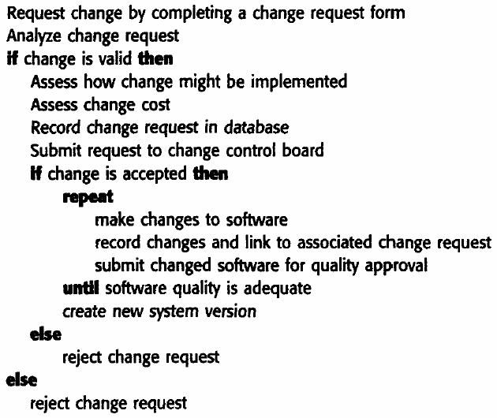
- Mô tả quy trình quản lý sự thay đổi: từ lúc yêu cầu thay đổi được đề nghị tới lúc yêu cầu thay đổi đó đã được thực hiện xong. (Ví dụ:

)
- Mô tả quy trình kiểm soát cập nhật hệ thống

7. Quản lý chất lượng
- Xác định các chuẩn, các quy ước chi phối sự thực hiện của hoạt động bảo trì (chuẩn
của chính tổ chức bảo trì hoặc chuẩn quốc tế (VD: IEEE 1219)). Ví dụ:
o Các quy định lập trình: đặt tên biến/hàm, viết chú thích, v.v.
o Các chuẩn nhận dạng tài liệu: cách các tài liệu được nhận biết là duy nhất.
o Các chuẩn trình bày tài liệu: định nghĩa các font chữ, kiểu chữ, sử dụng các
logo, v.v.
o Chuẩn cập nhật tài liệu: định nghĩa cách các thay đổi so các phiên bản trước được phản ánh trong tài liệu.
o Các chuẩn trao đổi cho phép các tài liệu điện tử được nhận, được gửi, v.v.
o …
- Kiểm soát chất lượng
o Một nhóm kiểm tra một phần hay toàn bộ quy trình hay hệ thống và các tư
liệu của nó để tìm ra các vấn đề tiềm ẩn.
o Mục đích của xem lại chất lượng là phát hiện ra các nhược điểm của hệ thống

và các mâu thuẫn.
o Bất cứ tài liệu nào được tạo ra trong quy trình đều có thể được xem lại.

Đặc Tả Yêu Cầu Phần Mềm

Cho

WEBSITE QUẢN LÝ MÁY BIẾN ÁP

Phiên bản 1.0

Được chuẩn bị bởi Nguyễn Thanh Phi

Ngày 20/10/2014

Theo dõi phiên bản tài liệu
*A – Thêm, M – Chỉnh sửa, D - xóa
Ngày thay đổi | Loại thay đổi | A*  M, D | Mô tả thay đổi | Phiên bản mới
29-Aug-14 | Tạo mới | A | Phiên bản đầu tiên | 1.0

4.1 Tính năng ……
Mô tả và mức ưu tiên: Chức năng này được sử dụng để đăng nhập vào hệ thống.
Chức năng này có mức ưu tiên cao nhất.
Tác nhân / Chuỗi đáp ứng: Người dùng là admin, thành viên hệ thống đăng nhập vào hệ thống phải có tên đăng nhập và password.
Mã yêu cầu | REQ01
Tên chức năng
Đối tượng sử dụng
Tiền điều kiện
Cách xử lý
Kết quả
Ghi chú

4.2 Tính năng ….
Mô tả và mức ưu tiên: Chức năng này được sử dụng để hiển thi, thêm, xóa, chỉnh sửa thông tin của thành viên trong website. Chức năng này có mức ưu tiên thấp.
Tác nhân / Chuỗi đáp ứng: Quản trị hệ thống sau khi đăng thành công, tiến hành chọn chức năng Quản lý thành viên. Sau khi thực hiện thao tác Quản trị hệ thống chọn đồng ý và sẽ nhận thông báo thành công với thao tác đó.
Mã yêu cầu | REQ02
Tên chức năng
Đối tượng sử dụng
Tiền điều kiện
Cách xử lý
Kết quả
Ghi chú

Thiết Kế Phần Mềm

cho

WEBSITE QUẢN LÝ MÁY BIẾN ÁP

Phiên bản 1.0

Được chuẩn bị bởi Nguyễn Thanh Phi

Ngày 25/10/2014

Theo dõi phiên bản tài liệu
*A – Thêm M – Chỉnh sửa D - Xóa
Ngày | Thay đổi | A*  M, D | Mô tả thay đổi | Phiên bản mới
05-Sep-14 | Tạo mới | A | Phiên bản đầu tiên | 1.0
19-Sep-14 | Chỉnh sửa | M | Thêm mô tả về mục đích và phạm vi của tài liệu | 1.1
25-Sep-14 | Chỉnh sửa | M | Thêm mô tả các chức năng | 1.2

Thiết kế dữ liệu
Mô hình CDM

